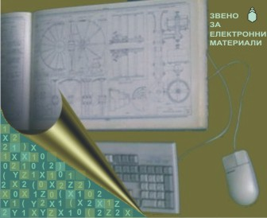
К О Н К У Р С
за разработване на ново електронно учебно съдържание
2010 г.

Конкурс 2009 ►►►
Конкурс 2008 ►►►
О Б Я В А

Ръководството на ХТМУ-София, чрез Звено за електронни материали, обявява

К О Н К У Р С
за разработване на електронни тестове

 Регламент   Общи изисквания   Критерии за оценка 

Целта на конкурса е да стимулира академичната общност за въвеждане на тестовата форма на изпитване като елемент при оценка на знанията.
До участие в конкурса се допускат преподаватели или колективи с възможности да разработят електронни тестове по дисциплините от официално акредитираните учебни планове в следните направления:
1. Интелигентни тестове за самооценка на знанията*.
2. Конвенционални тестове за самооценка.
3. Тестове за текущ контрол.
4. Тестове като елемент на финалния изпит.

При подготовката на тестовете могат да бъдат ползвани следните тестови конструктори:
1. UniTeSys на адрес http://www.uctm.edu/unitesys/index.htm
2. Тестов конструктор на e-Learning Shell на адрес http://else.uctm.edu/
за които Звеното се ангажира да оказва техническа помощ на участниците.

Заявки за участие в конкурса могат да бъдат подавани до 19 февруари 2010 г. в Звено за електронни материали на адрес veso@uctm.edu и в каб.45, сгр.”Б” (тел. 467, В. Илиев).

* Тестове, при които грешните отговори не се санкционират, а биват обяснявани и при които се сменя нивото на трудност на въпросите според даваните отговори.

